«Нарушения письменной речи»
из опыта работы

Подготовил учитель-логопед
Бекетова О.Б.
(Слайд 2)
Письменная речь – одна из форм существования языка, противопоставленная устной речи. Это вторичная, более поздняя по времени возникновения форма существования языка.
«Письмо есть знаковая система фиксации речи, позволяющая с помощью графических элементов передавать информацию на расстоянии и закреплять ее во времени. Любая система письма характеризуется постоянным составом знаков».
(Русский язык: Энциклопедия. М., 1979. С.205)

(Слайд 3)
Навык письма связан с устной речью и имеет собственную психологическую, сенсомоторную базу.
Специальные операции письма:
- анализ звукового состава слова, подлежащего записи;
- перевод фонем (слышимых звуков) в графемы;
- «перешифровка» зрительных схем букв в кинетическую систему последовательных движений.
Сенсомоторной основой психического развития ребенка являются те координации, которые возникают между глазом и рукой, между слухом и голосом (А. Валлон).
Способы отражения мозгом человека основных форм движущейся материи
- зрительнопространственное различение;
- слуховое пространственное различение;
- кожноосязательное (тактильное) пространственное различение;
- костномышечное (кинестетическое) пространственное различение.
(Слайд 4)
Главным средством познания пространственных признаков и отношений между предметами внешнего мира - это активное осязание руками вместе со зрением и выделение ведущей руки.
(Слайд 5)
По А.Н. Леонтьеву, (1983) письмо включает три основные операции:
а) символическое обозначение звуков речи, т. е. фонем,
б)моделирование звуковой структуры слова с помощью графических символов
в) графо-моторные операции.
Каждая из них является как бы самостоятельным навыком (подсистемой) и имеет соответствующее психологическое обеспечение.
а) Навык символизации, т. е. буквенного обозначения фонем
- формируется на основе развивающихся у ребенка способностей к символизации более широкого плана: символической игры, изобразительной деятельности и др.
- достаточная зрелость фонематического восприятия и языкового сознания.
б) Моделирование звуковой структуры слова с помощью букв
Реализация данного навыка на начальной стадии обучения грамоте происходит в два этапа:
- фонологическое структурирование звуковой стороны слова, т. е. установление временной последовательности фонем, из которых оно состоит,
- трансформация временной последовательности фонем в пространственную последовательность букв.
в) Графо - моторные навыки
Конечное эффекторное звено в цепочке операций, составляющих письмо.
Они могут оказывать влияние не только на каллиграфию, но и на весь процесс письма в целом. Например, наличие затруднений в изображении букв иногда настолько загружает внимание ребенка, что дезорганизует и все предшествующие операции.
Сенсомоторная база, или комплекс функциональных предпосылок письма, представляет собой многоуровневую систему, включающую большое количество когнитивных и речевых функций. Достигая минимально необходимого уровня зрелости, они создают оптимальные возможности для осуществления операций звуко-буквенной символизации, графического моделирования звуковой структуры слов и реализации графо-моторной программы.
Первые два рода операций в ситуациях фонетического письма (по правилам русской графики) протекают несколько иначе, чем в тех случаях, где требуется использование орфографических правил.
(Слайд 6)
В первом случае ключевым процессом является
- фонематический анализ,
- акустико-артикуляторная дифференциация фонем
- установление звуко-буквенных соответствий по правилам графики.
Основная нагрузка при этом падает на операции фонематического анализа и актуализацию звуко-буквенных ассоциаций.
Во втором — более важным становится
- морфологический и
- лексико-грамматический анализ слов и предложений.
Ключевой операцией здесь является решение орфографической задачи.
Психологическая структура деятельности письма несколько различается при создании разных форм письменной продукции:
- списывании,
- диктанте,
- изложении,
- сочинении,
письменном сообщении различных жанров (письмо друзьям, дневник, конспект лекции, заявление, научное или художественное произведение).
Дополнительной сложностью, которая привносится в психологическую структуру творческой работы, является несовпадение жанров устных и письменных высказываний.
У детей это расхождение особенно велико, так как у многих из них преобладает ситуативная, диалогическая форма речи. В основе же письменной речи лежит контекстная, монологическая речь.
(Слайд 7)
Преподаватели видят, что детей с логопедическими проблемами за последнее время в процентном отношении стало намного больше. Подтверждает ли эти наблюдения логопедическая наука?
Исследования М.М. Безруких показали, что количество детей, не готовых к обучению в школе, в 1980-х гг. в городе достигало 50 %, а в сельской местности — 75 %.
По данным исследований петербургских ученых, в 1997— 1999 гг. среди первоклассников городских школ уже 59,7 % оказались не готовыми к школьному обучению.
Ежегодно мы проводим обследование речевого развития первоклассников. Всего выявлено 62% (126 детей) обучающихся 1 классов с нарушениями в развитии устной речи.
Дети группы риска
- состояния риска академической неуспешности, обусловленные тем, что ученикам предъявляются требования, не соответствую­щие уровню развития у них значимых для школы интеллектуаль­ных и психофизиологических функций;
- состояния социального риска, возникающие на фоне нарушений социально-личностных отношений ребенка с окружающей средой или личного внутреннего конфликта, который может быть связан с негативными переживаниями;
- состояния риска по здоровью, вызванные чрезмерным нервно-психическим напряжением ребенка, которое может быть предопределено и внешними по отношению к нему, и внутренними факторами. К первым относится завышенный уровень требований, предъявляемых как школой, так и родителями, ко вторым — состояние соматического и нервно-психического здоровья ученика;
- состояния комплексного риска, включающие в себя в той или иной степени признаки перечисленных выше состояний.
(Слайд 8)
Причины возникновения нарушений письменной речи
- наследственный фактор;
- у мальчиков в 3-4 раза чаще, чем у девочек;
- двуязычие в семье;
- отрицательная связь “мать – ребенок”;
- экран телевизора, современные технологии.
Следует отметить, что современные технологии ведут к росту безграмотности среди школьников — дисграфии (нарушение письма) и дислексии (нарушение чтения). Внедрение в жизненное пространство гаджетов оказало влияние не только на формирование устной речи, но и привело к зарождению особого вида письменной речи (SMS) без орфографических и синтаксических правил и форм вежливости, главной особенностью которой стали краткость и сокращение, коверкание слов. По мере взросления современные дети все чаще «слушают глазами», читая SMS-сообщения и переписку в чате, и «разговаривают пальцами». Самое главное, что школьники не хотят принимать знания о правильном написании! Зачем учить правила, когда в телефоне и на компьютере неправильно написанные слова всегда подчеркиваются и исправляются? Ведущие нейропсихологи свидетельствуют о неуклонно и повсеместно надвигающейся проблеме — «утрате современными детьми родного языка — несущей оси сознания».
(Слайд 9)
Нарушения письменной речи
(Слайд 10)
Дислексия-это частичное расстройство процесса овладения чтением, проявляющееся в многочисленных повторяющихся ошибках стойкого характера, обусловленное несформированностью психических функций, участвующих в процессе овладения чтением.
Дисграфия -это частичное нарушение процесса письма, проявляющееся в стойких, повторяющихся ошибках, обусловленных несформированностью высших психических функций, участвующих в процессе письма.
(Слайд 11)
Дизорфография - специфическое системное расстройство формирования и автоматизации орфографического навыка письма, препятствующее полноценному овладению школьниками письменной речью и совершенствованию их лингвистических способностей. В основе этого расстройства лежит нарушение онтогенеза базовых предпосылок психической деятельности, отрицательно влияющие на своевременное и полноценное развитие операционально-технологических составляющих функциональной системы орфографически правильного письма.
Механизмы дислексий
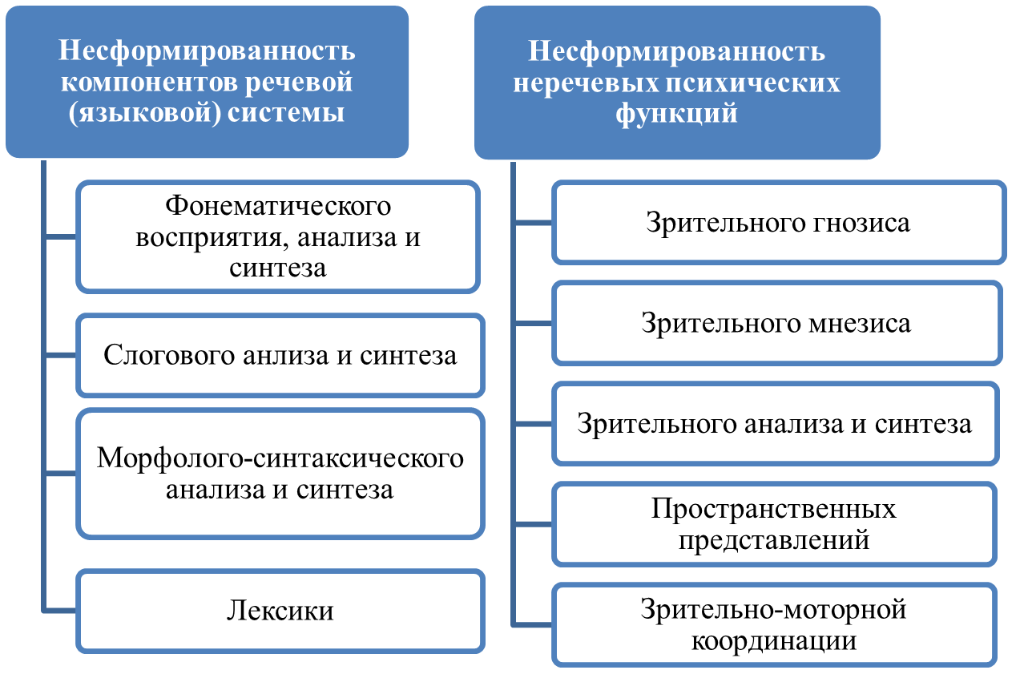
(Слайд 12)
Классификация дислексий
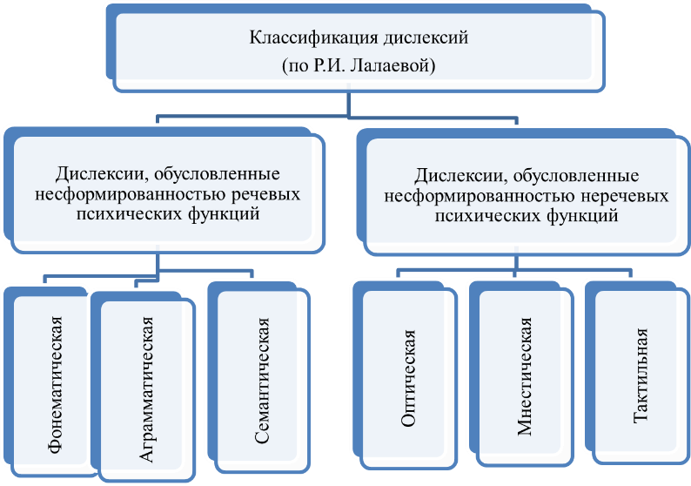
(Слайд 13) Механизмы дисграфии
Психологический подход к анализу механизмов дисграфии
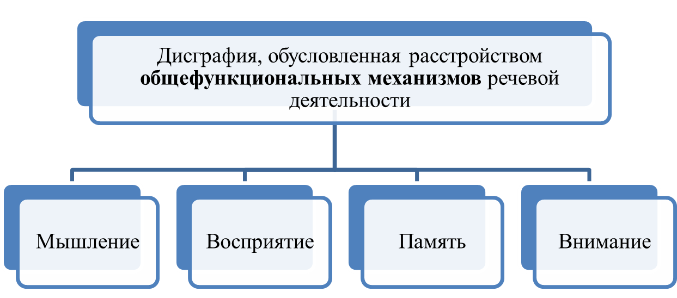
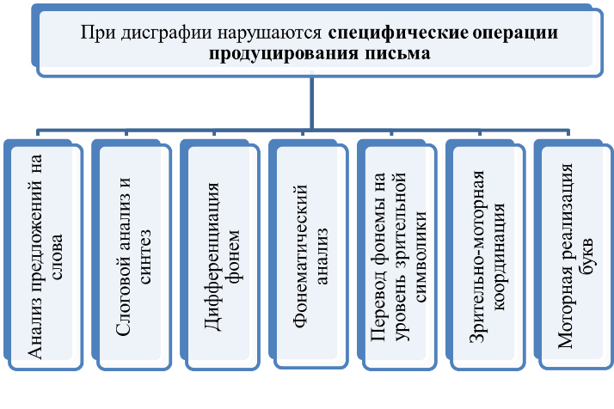
(Слайд 14)
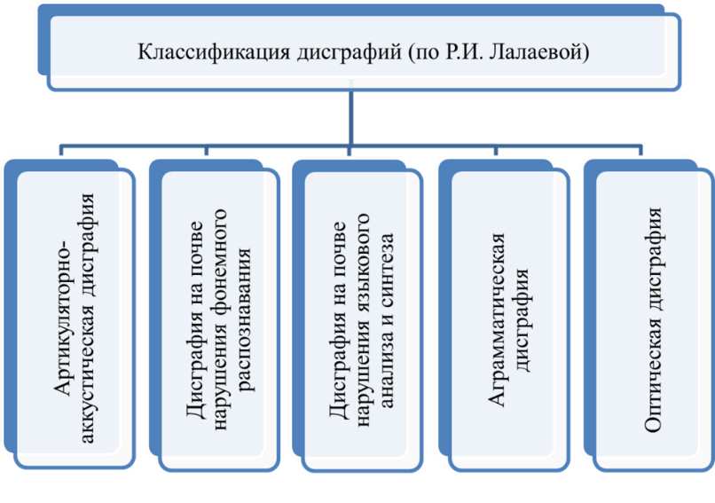
Виды дисграфических ошибок
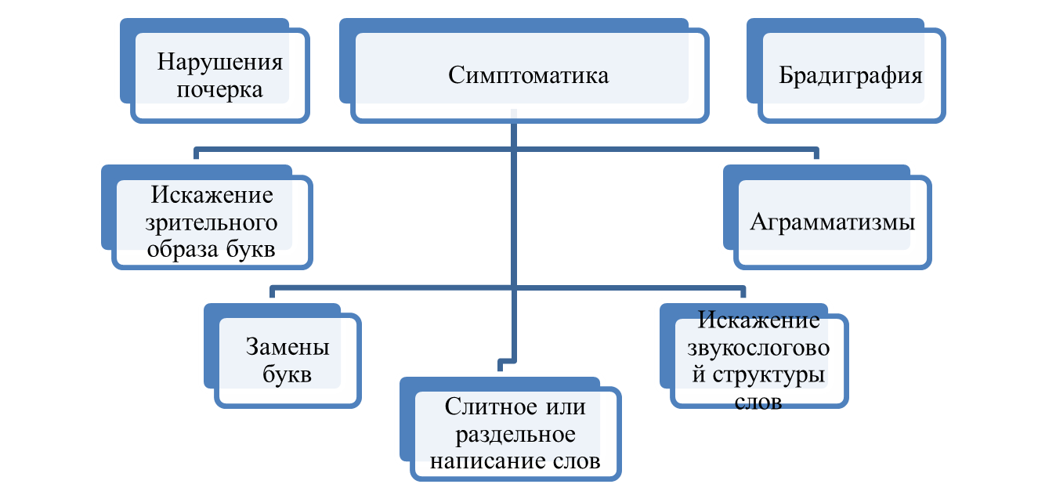
Артикуляторно-акустическая дисграфия
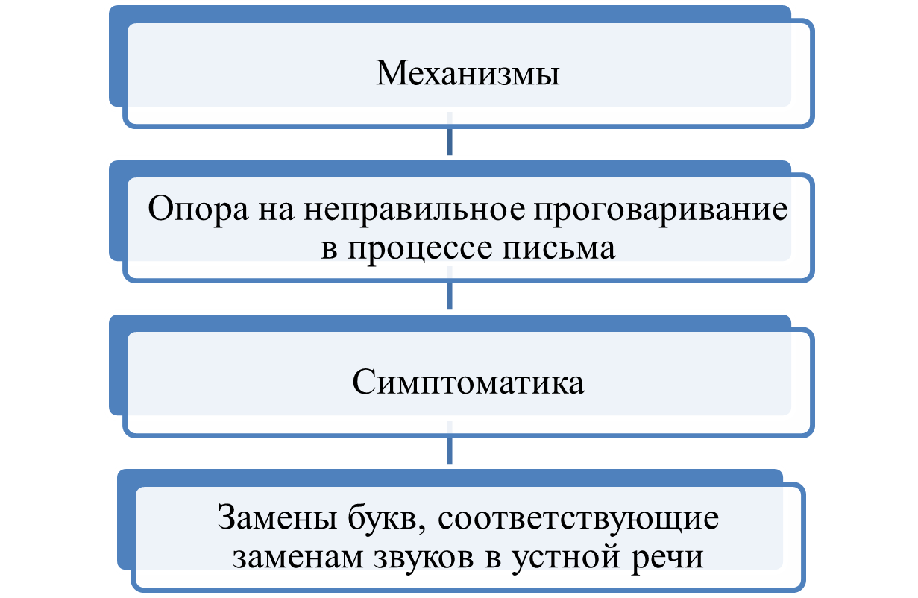
Дисграфия на почве нарушений фонемного распознавания (акустическая)
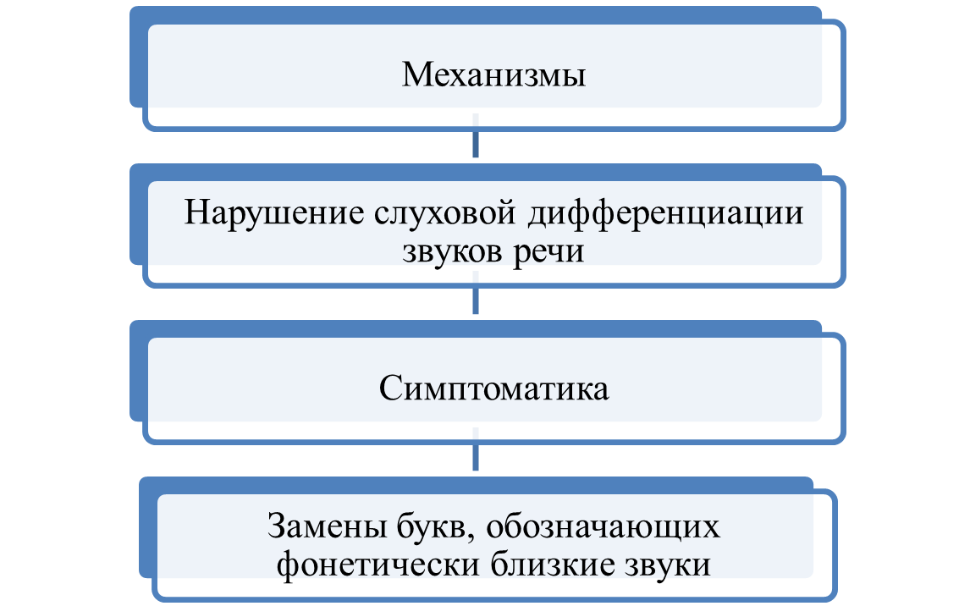
Оптическая дисграфия
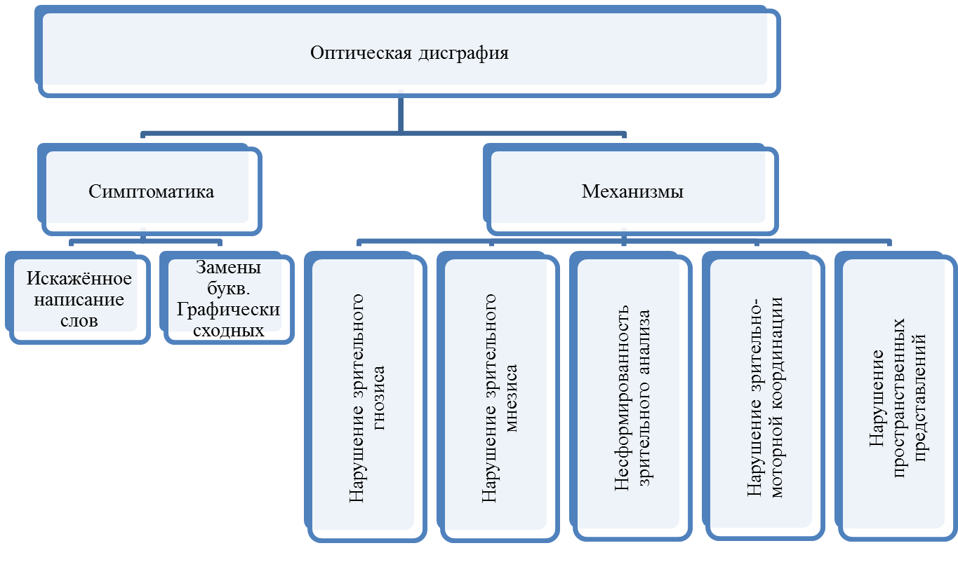
Специфические ошибки при дисграфии
Ошибки звукового анализа
- чулан – «чунал», плюшевого – «плюшегово», ковром – «корвом», на лугах – «нагалух», взъерошился – «зверошился»
- он – «но», от школы – «то школы», из берегов – «зи берегов»
- зима «зиам», дети – «дейт»
- двор – «довр», стёр – «сёрт», брат – «барт»
- ярече, на речуку, сахахрный, деверь
Ошибки фонематического восприятия
По акустико-артикуляционному сходству:
Д Т – «тавно». 3 – С «кослик», «вазилёк».
Б – П «попеда», «бодарил»и др
Лабиализованные гласные:
О – У – «звенит рочей». Ё – Ю – «клёква», «лёбит».
Заднеязычные :Г – К – X – «черёмука», «гороговый».
Сонорные: Р – Л – «хородный», «смерый», «лабота». Й – Л' .
Свистящие и шипящие:
С – Ш – «шиски». 3– Ж – «жажгли», «прузына».С – Щ – «нещёт».
Аффрикаты:
Ч – Щ – «стущал». ц _ ЧЦ «сквореч». Ч – Т – «черчит», Ц – Т девотька»…
По кинетическому сходству:
- о а (в ударной позиции) – «бонт», «куполся», «ураки», «тетродь». др.
- б д «людит», «рыдоловы», «угача», «вородей»...»
- и у «прyрода», «села мuха», «на береги», «кукишка»...
- т л «стасли», «спанция», «стешил», «стисывать», «настал атрель».
- х ж «поймал еха», «можнатые», «дорохки», «нажодка».
- л я «февраЯь», «кяюч», «весеяо», «из серых ская».
- Г P Габота над ошибками, Ролова, Ролод, Гаки, Гастаял, Ролодный...
Примеры персевераций в письме: «у деда Модоза»;
Примеры антиципации в письме: «на девевьях», «дод крышей».
Ошибки на уровне слов, предложения.
«и дут», «Пожарник поливает пожар», «большая белая пятно» …
Что должно насторожить учителя начальной школы? В каких случаях он должен отправлять ребёнка к логопеду? Это Специфические ошибки при чтении и письме.
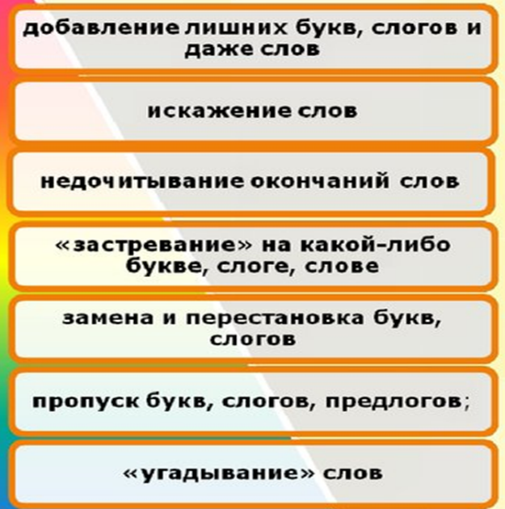
Могут ли учителя как-то изменить структуру урока, добавить новых упражнений для предупреждения дисграфии и дислексии?
Могут. Есть множество литературы и методических рекомендация для работы с детьми ОВЗ при инклюзивном образовании.
Спасибо за внимание!

